čísla LHLHLHLHLHLHLHLHLHLHLHLHLHLHLHLHLHLHLHLHLHLHL 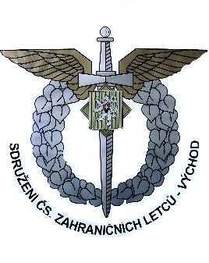 Letová hladina
Mediální platforma Sdružení čs. zahraničních letců – východ, z.s.
---------------------Číslo 1-2/2024--------------------
JUBILEUM PŘEDSEDY

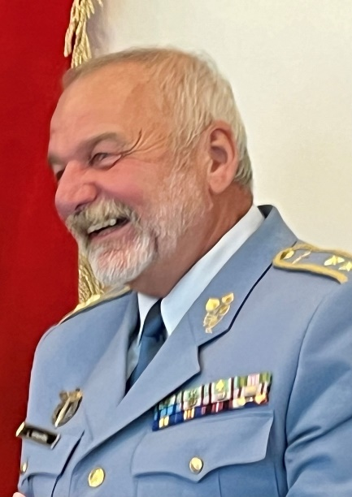
V květnu se dožil mužných 70ti let předseda Sdružení čs. zahraničních letců – východ někdejší velitel Vzdušných sil AČR generálmajor Ing. Ladislav Minařík.

Narodil se ve Šternberku, absolvoval Vysokou vojenskou leteckou školu v Košicích, postgraduální studium ve VA Brno a tamtéž posléze i kurz bezpečnostní politiky a řízení státu Začínal jako starší pilot stíhacího pluku v Pardubicích a postupoval jako velitel roje, letky, pluku do funkcí ve štábech a vyšších velitelstvích vzdušných sil až do pozice jejich nejvyššího velitele.

Řadu let pracoval ve Sdružení čs. zahraničních letců – východ jako místopředseda, a po abdikaci plk.v.v.PaedDr.Jana Nováka ze zdravotních důvodů byl zvolen jeho předsedou.

HODNĚ ZDRAVÍ, ŠTĚSTÍ, A ÚSPĚCHŮ DO DALŠÍCH LET !!!

JEDNÁNÍ v SENÁTU Členové výboru Sdružení čs. zahraničních letců – východ navštívili spolu s předsedkyní Rady seniorů ČR Ing. Lenkou Desatovou, která se SZL-v úzce spolupracuje, Senát PČR aby informovali jeho předsedu o své činnosti a zjistili možnosti instalace některé z výstav, které každoročně připravují, v jeho prostorách. Vzhledem k náhlému odletu předsedy Senátu do zahraničí přijala členy výboru SZL-v vedoucí poradců předsedy Senátu MVDr. Milena Vicenová, která se zájmem vyslechla informace o historii i současnosti Sdružení…, jeho někdejší spolupráci s předsedou Senátu a společných akcích, o jeho současných aktivitách, úspěších i problémech v realizaci rozličných aktivit v rámci struktury spolků spolupracujících s rezortem obrany. Předsedkyně Rady seniorů ČR Ing.Lenka Desatová informovala o spolupráci se SZL-v, a vyslovila prosbu o podporu činnosti SZL-v ze strany Senátu. Velký zájem vzbudila informace plk.v.v.Ing. Koštíře o připravovaných besedách novodobých válečných veteránů rozličných misí se žáky a studenty škol, které povedou k většímu brannému povědomí v rámci přípravy obyvatelstva k obraně státu / POKOS/.

V závěru jednání převzala vedoucí poradců publikaci Kroniky hrdosti a další tituly, na jejichž vydání se významně SZL-v podílelo a slíbila, že vše, včetně informací z jednání, předá předsedovi Senátu hned po jeho návratu do vlasti. Daniel Zavoral

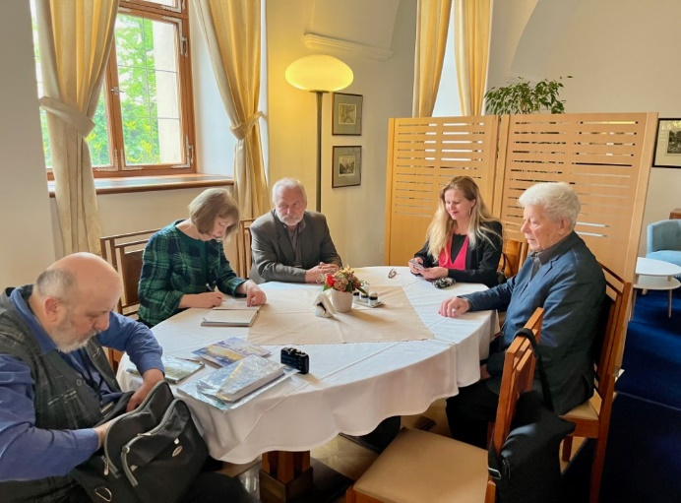
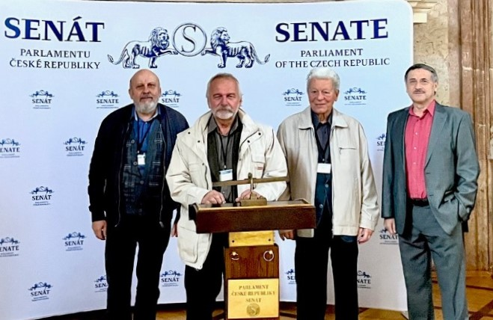
Čeští piloti budou umět ovládat GRIPENY i F - 35
České vzdušné síly budou letouny JAS-39 Gripen používat do roku 2035, úzká spolupráce se švédskými partnery při provozování těchto nadzvukových strojů bude tedy pokračovat i v následujících letech. Naposledy ve Švédsku jednal velitel Vzdušných sil AČR generálmajor Petr Čepelka a další armádní experti.
Generál Čepelka se v Uppsale setkal se svým švédským protějškem generálmajorem Jonasem Wikmanem, česká delegace rovněž zavítala do továrny SAAB v Linköpingu. Tématem jednání byla mj. spolupráce při výcviku a modernizace strojů. Podle velitele Vzdušných sil AČR je mezinárodní spolupráce zásadní pro získávání schopností vojáků: „Vzájemné sdílení zkušeností a společná operační příprava prohlubují vazby mezi národy a výrazným způsobem napomáhají upevňovat kolektivní bezpečnost," zdůraznil.
Nový cíl: rychlost, flexibilita, rychlá reakce na změny i rozptýlení sil
Česká armáda se chce nově věnovat tvz. disperzním operacím a agilnímu bojovému nasazení. Druhé jmenované se zaměřuje na rychlost, flexibilitu a schopnost rychle reagovat na změny v situaci, disperzní operace se pak soustředí na rozptýlení sil a zdrojů na větším území. Podle majora Aleše Svobody, stíhacího pilota Velitelství Vzdušných sil Armády ČR, jde zjednodušeně řečeno o schopnost působit v případě potřeby i z jiných než hlavních operačních základen.
„Švédi mají v této oblasti bohaté zkušenosti, šlo o neutrální zemi. Museli řešit, jak budou schopní se ubránit v případě napadení do doby, než jim někdo přijde na pomoc. Všechna letadla na jednom místě jsou snadným cílem, rozptýlit je po určitém území, je samozřejmě výhodnější,“ vysvětluje major Svoboda, který se jednání ve Švédsku rovněž účastnil.
V otázce takového rozmístění strategických letounů není podle něj klíčová velikost záložního letiště, ale zajištění potřebného zázemí. „Stěžejní je vše okolo, logistika, zabezpečení velení a řízení a podobně,“ upozornil s tím, že tyto schopnosti jsou využitelné jak pro stroje JAS-39 Gripen, tak i budoucí F-35. Česká armáda podle něj nechce okopírovat švédský model, kdy ke každé letecké základně mají k dispozici několik dalších úseků včetně částí silnic či menších polních základen, ale zvolit si verzi, která bude vyhovovat našim potřebám. „My tyto záložní plochy nebudeme nutně stavět na dálničních úsecích, ale můžeme například využít husté sítě již existujících letišť. Princip je ale víceméně stejný,“ sdělil.
Unikátní schopnosti v rámci NATO
Nové americké stroje 5. generace v Česku za několik let osedlají dnešní piloti gripenů. V NATO tak budou jediní s unikátními znalostmi obou strojů.
„Budeme jedinou zemí, která bude mít vhled do operačního použití jak F-35, tak strojů JAS-39 Gripen. Pro spojence budeme nesmírně cenní, protože poletí-li na společnou operaci oba typy letounů, budeme vědět, co od gripenů očekávat a jak s nimi spolupracovat,“ zdůraznil Svoboda další téma rozhovorů ve švédské Uppsale.
Diskuze se vedly i o plánovaných budoucích modernizacích švédských stíhaček. Ty probíhají pravidelně. „V Linköpingu nám byly představeny modernizační programy pro verzi C/D, které zajistí udržení a rozvoj schopností systému až do roku 2035," upřesnil podplukovník Petr Dřevecký ze sekce rozvoje sil MO s tím, že konkrétní obsah plánovaných modernizací je předmětem vyjednávání vláda-vláda mezi ČR a Švédskem.
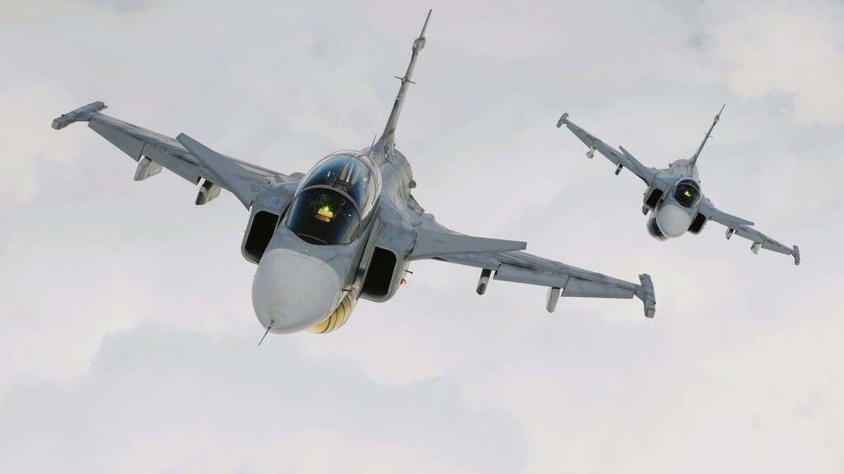 Převzato z www.army.cz

Když se řekne ALBATROS
L 39 ALBATROS je všestranný proudový podzvukový letoun určený pro základní, pokračovací i bojový letecký výcvik vyvinutý v 60. letech v československém Aeru Vodochody hlavním konstruktérem Ing.Janem Vlčkem.
V letech 1971 až 1996 bylo v Aeru Vodochody vyrobeno přes 2900 cvičných
letadel 2. generace L-39Albatros. Albatros nepřekonal v počtu vyrobených
kusů svého předchůdce, L-29 Delfín, kterých bylo v Aeru v letech 1963 až1974 vyrobeno 3665 kusů. To všechno jsou bezkonkurenční počty, žádné jiné cvičné tryskové letadlo na
světě se svými vyrobenými kusy nemůžeš těmito počty rovnat. Delfínů dnes létají pouze desítky strojů. Dnes již desítky let starý Albatros měl mnohem větší štěstí, a dodnes jich létá přes tisíc. A co víc, stovky strojů se dostaly do soukromých rukou. Je to dnes nejrozšířenější soukromý tryskáč a v podstatě jediný profi typ, který je volně prodejný.
V USA se dnes prodává mezi 200 až 300 tisíci dolary za stroj, středně bohatí
piloti si jej kupují jako rychlé osobní letadlo. Jen v USA jsou jich
registrovány asi tři stovky. Je-li ve světě pro motorkáře kultovním strojem
Harley, tak pro movité piloty je to náš Albatros.
Mnoho Albatrosů létá u různých akrobatických skupin. I u nás kdysi létali
instruktoři z Košic akrobatickou skupinu !!! Také existují rychlostní závody
určené speciálně jen pro soukromé Albatrosy. Myslím, že můžeme být hrdí na
to, co jsme před desítkami let byli schopni zkonstruovat a vyrobit. Je to
fenomén, který nemá ve světě obdobu. Převzato z tisku
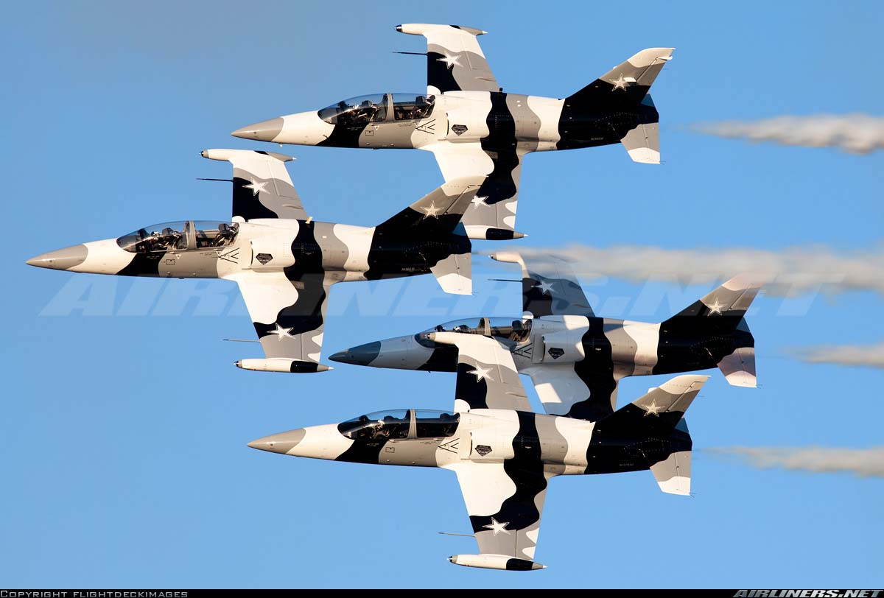 Black Diamo Jet Team USA
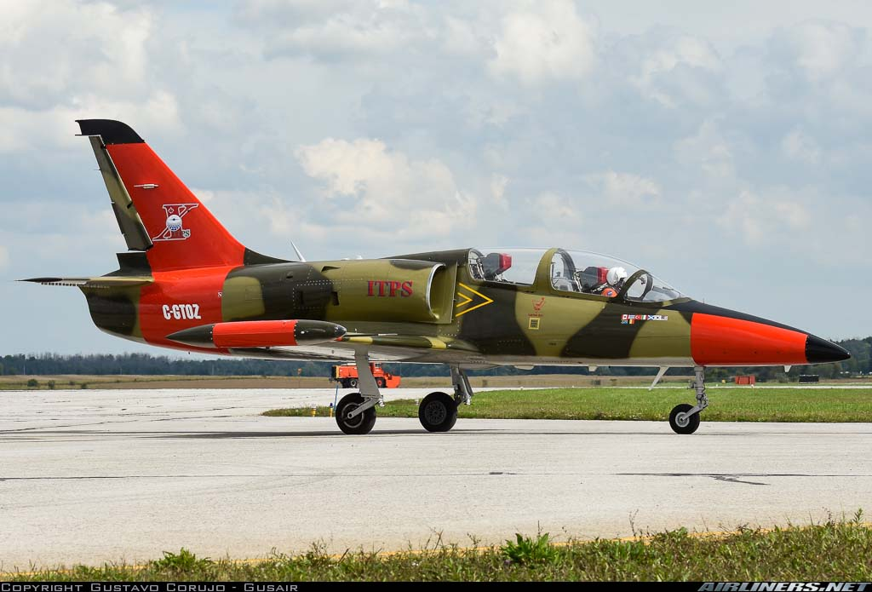Kanada - Ontario

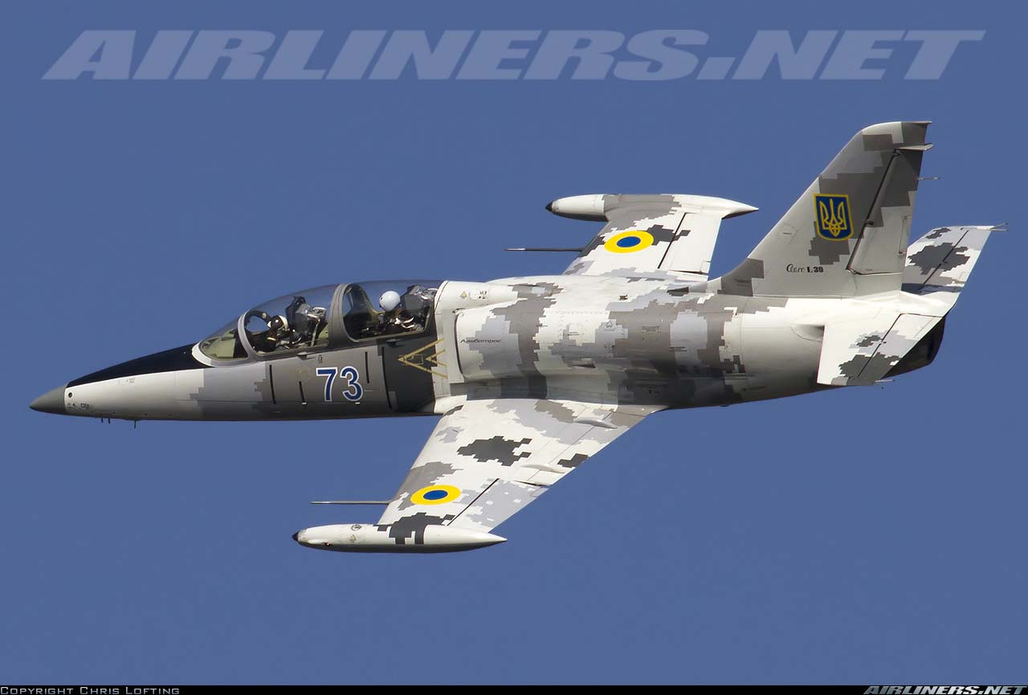Ukrajina

PŘEDURČENÍ PRO DOPLNĚNÍ OZBROJENÝCH SIL
Vedle už existujících možností dobrovolného převzetí výkonu branné povinnosti představuje předurčení pro doplnění ozbrojených sil (dobrovolné předurčení) další možnost, jak se může občan České republiky, který má brannou povinnost, aktivně zapojit do činností směřujících k obraně státu. V porovnání s ostatními instituty dobrovolného převzetí výkonu branné povinnosti jde o formu zapojení občana nejnižší intenzity.
Občan svým rozhodnutím nechat se dobrovolně předurčit pro doplnění ozbrojených sil tak dává jasně najevo, že má vážný zájem na obraně vlasti a je připraven v případě zhoršení bezpečnostní situace na základě rozhodnutí vlády vykonat povinně vojenské cvičení, v rámci něhož si osvojí základní vojenské znalosti a dovednosti.
Na základě branného zákona může občan České republiky, který již dosáhl věku 18 let, ale ještě nepřesáhl věk 60 let, v době míru převzít výkon branné povinnosti, pokud požádá o předurčení pro doplnění ozbrojených sil na základě písemné žádosti podané příslušnému krajskému vojenskému velitelství.
Předpokladem pro dobrovolné předurčení pro doplnění ozbrojených sil je potřeba ozbrojených sil a splnění podmínek, kterými jsou:
- zdravotní způsobilost (ověřuje lékař vojenského poskytovatele zdravotních služeb)
- trestní bezúhonnost (ověřuje se výpisem z evidence Rejstříku trestů)
- prohlášení o nepodporování, nepropagování nebo nesympatizováni s hnutím, které prokazatelně směřuje k potlačování práv a svobod člověka, nebo hlásá národnostní, náboženskou nebo rasovou zášť nebo zášť vůči jiné skupině osob (ověřuje se čestným prohlášením)
Předurčení pro doplnění ozbrojených sil je koncipováno nejen jako zásadně dobrovolné, ale také jako časově ohraničené, tedy na dobu určitou.
Branný zákon počítá s dobrovolným předurčením pro doplnění ozbrojených sil na dobu nejdéle 5 let s možností opakovaného prodloužení v případě podání opětovné žádosti občana a trvající potřebě ozbrojených sil.
Je-li občan dobrovolně předurčen pro doplnění ozbrojených sil, znamená to pro něho jednu zásadní zákonnou povinnost, a to povinnost vykonat vojenské cvičení v celkové délce do 12 týdnů. To však pouze tehdy, rozhodne-li o potřebě vykonat toto vojenské cvičení vláda svým mimořádným opatřením, které však podléhá kontrole Poslanecké sněmovny Parlamentu České republiky.
Občané dobrovolně předurčení pro doplnění ozbrojených sil mohou i v případě, kdy vláda o povinnosti vykonat vojenské cvičení nerozhodne, vykonat dobrovolné vojenské cvičení na základě svojí žádosti.
Další zákonnou povinností občana dobrovolně předurčeného pro doplnění ozbrojených sil je povinnost oznamovat příslušnému krajskému vojenského velitelství změny v osobních údajích (např. adresu místa pobytu, rodinný stav, podstatné změny zdravotního stavu aj.) do 8 dnů ode dne, kdy změně došlo.
Peněžní náležitosti občana dobrovolně předurčeného pro doplnění ozbrojených sil
Vojákovi v záloze, který byl povolán na vojenské cvičení na základě mimořádného opatření vlády, náleží, pokud dokončil vojenskou přípravu k získání základních vojenských znalostí a dovedností a nebyl po jejím dokončení hodnocen jako nevyhovující, odměna ve výši 15 000 Kč.
Jak postupovat v případě zájmu o dobrovolné předurčení pro doplnění ozbrojených sil?
Zájemce o dobrovolné předurčení pro doplnění ozbrojených sil se může přihlásit v tuto chvíli osobně na krajském vojenském velitelství nebo rekrutačním místě AČR, kde získá potřebné informace a vyřídí potřebnou administrativu.
Kontakt: www.doarmady.cz Převzato z www.army.cz

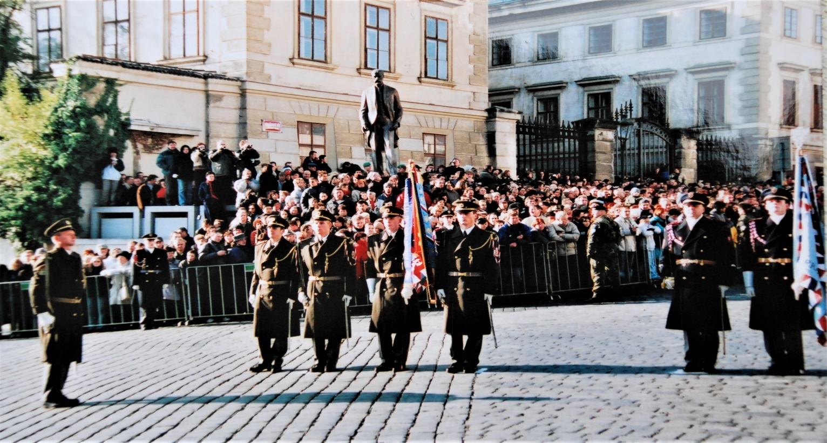
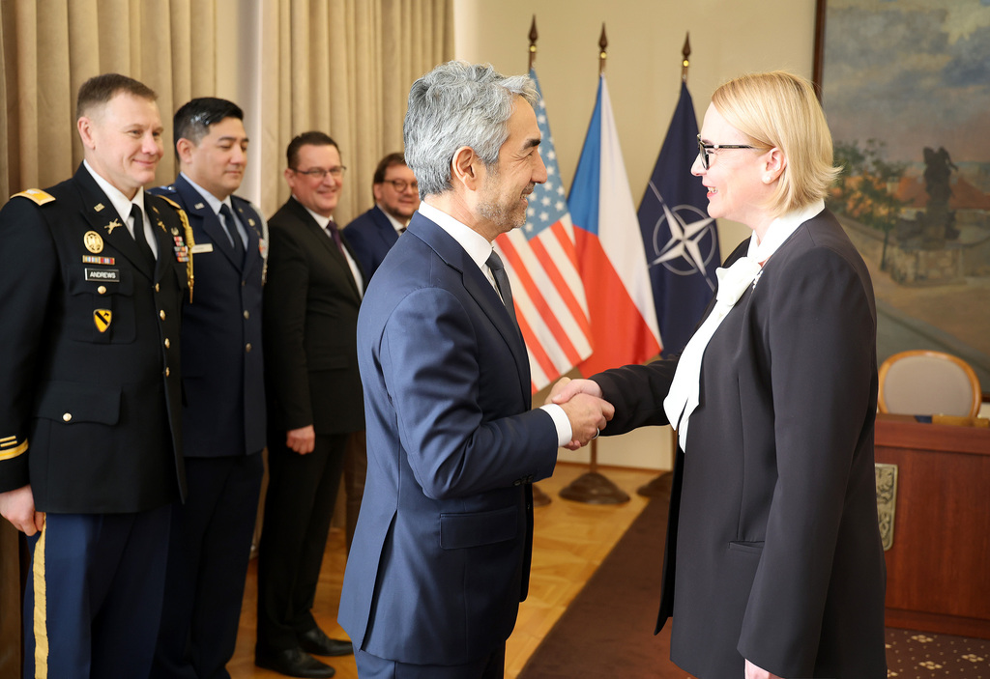Memorandum o porozumění mezi Českou republikou a Spojenými státy americkými k projektu pořízení 24 letounů 5. generace F-35erických F-35

erických F-35
Autor: tiskové oddělení MO
29.1.2024 Ministryně obrany Jana Černochová s velvyslancem USA Bijanem Sabetem podepsala Memorandum o porozumění mezi Českou republikou a Spojenými státy americkými k projektu pořízení 24 letounů 5. generace F-35, který je nejvýznamnějším projektem v historii Armády ČR. Tímto krokem bylo završeno vyjednávání o budoucnosti českého nadzvukového letectva a uzavření tohoto kontraktu.
Nákup 24 amerických F-35A Lightning II odsouhlasila vláda v září 2023. Do konce března 2024 bylo nutné učinit řadu administrativních kroků a formálně ukončit tuto fázi realizace strategického projektu, tj. stvrdit Memorandum o porozumění mezi vládou ČR a USA a tzv. akceptační dopis s nabídkou (Letter of Offer and Acceptance – LOA), jehož přijetím je uzavřena smlouva s vládou USA. Memorandum dnes podepsala ministryně obrany Jana Černochová s velvyslancem Spojených států amerických Bijanem Sabetem, a to za přítomnosti náčelníka Generálního štábu AČR generálporučíka Karla Řehky. Dokument LOA, který byl do Prahy doručen na konci roku 2023, kontrasignoval vrchní ředitel sekce vyzbrojování a akvizic Ministerstva obrany Lubor Koudelka. Učinit tak mohl až po splnění všech administrativních kroků předepsaných českými právními předpisy.
Nedílnou součástí kontraktu je také dojednaná průmyslová spolupráce, která byla smluvně uzavřena v minulém týdnu, a to vrchní ředitelkou sekce průmyslové spolupráce Radkou Konderlovou. Připraveno je 11 projektů se společností Lockheed Martin a 3 projekty s firmou Pratt&Whitney, a to v hodnotě 15,3 miliardy korun. Podílet se na nich bude 13 českých podniků a univerzit. Ty se zapojí ve čtyřech oblastech: výroba komponent, výzkum a vývoj, pilotní výcvik a údržba, servis a opravy F-35.
Česká republika vedla s americkou stranou v uplynulých týdnech jednání o samotném podpisu. Hledal se vhodný termín a místo. S ohledem na zdravotní potíže ministra obrany USA Lloyda Austina a jeho následnou rekonvalescenci byla nakonec zvolena výše uvedená varianta uzavření memoranda v Praze. „Slíbila jsem, že smlouva na americké letouny F-35 bude uzavřena nejpozději do konce března a dnes jsem tento slib splnila. Touto mezivládní dohodou vstupuje naše země a také armáda do nové éry. Do éry, kdy se nejenom vojáky, ale už i moderní technikou, řadíme do první ligy evropských členů NATO. Stroje 5. generace jsou totiž páteřním letounem Severoatlantické aliance. Jejich pořízením navíc dojde ke zvýšení bojeschopnosti české armády,“ prohlásila po podpisu ministryně Jana Černochová.
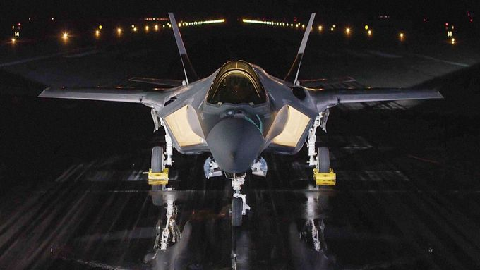
„Systém F-35 je jediný, s nímž můžeme obstát na bojištích budoucnosti a který zároveň bude zárukou, že se v případě potřeby dokážeme společně s našimi spojenci efektivně bránit vnější agresi,” uvedl náčelník Generálního štábu AČR generálporučík Karel Řehka.
Pořizovací proces bude probíhat jedenáct let s tím, že první stroje k nám přiletí v roce 2031. Současně s postupnými platbami dochází ke zpracování Komplexního implementačního plánu, který definuje způsob zavedení systému F-35 do prostředí AČR. Konkrétně jde o naplánování personálu, jeho výcviku, výstavby potřebné infrastruktury, servisní a logistické podpory, rozvoje dalších podpůrných služeb tak, aby postupné dodávky všech 24 kusů F-35 probíhaly bez problémů od samotného začátku.
Stávající švédské Gripeny budou odvádět svoji práci až do roku 2035, tedy do doby plného nasazení systému F-35. Jednání o provozování těchto letounů do tohoto období se švédskou stranou intenzivně probíhají. Veškeré další podrobné informace o pořízení systému F-35 a o budoucnosti nadzvukového letectva AČR naleznete na webových stránkách Ministerstva obrany ve vypracovaných otázkách a odpovědích.
Armádní Virtuální náborové středisko
Autor: LOM PRAHA ve spolupráci s Agenturou personalistiky, redakce (ob)
Armádní Virtuální náborové středisko navštívilo v průběhu prvních šesti měsíců od spuštění přes 290 tisíc unikátních uživatelů. Skoro 9 tisíc se jich zaregistrovalo. Uchazeči mají největší zájem o kariéru vojáka z povolání, nárůst počtu registrací ale zaznamenaly všechny kategorie. Přes web doarmady.cz se nově mohou registrovat také studenti středních škol, kteří mají zájem o stipendijní program Ministerstva obrany.
Virtuální náborové středisko spustilo Ministerstvo obrany ve spolupráci s Armádou ČR a státním podnikem LOM PRAHA před půl rokem. Web doarmady.cz má především modernizovat náborový proces, platforma proto nabízí bezpečný způsob pro on-line komunikaci s armádou. K dnešnímu dni web navštívilo více než 290 tisíc unikátních uživatelů.
„Naším cílem bylo zatraktivnit a zpříjemnit proces pro potenciální uchazeče. Před spuštěním projektu se s armádou on-line komunikovat prakticky nedalo, byli jsme si vědomi, že tu podobný nástroj chybí. Díky virtuálnímu náborovému středisku nejenže odpadá řada starostí s papírovou administrativou, ale celá cesta z civilu do uniformy je podstatně rychlejší. Naší snahou je vytvořit z webu doarmady.cz komplexní informační centrum, kde uchazeči najdou všechny informace přehledně a na jednom místě. Věřím, že to se nám daří,“ vysvětluje podstatu projektu plukovnice Iva Bednářová z Agentury personalistiky Armády ČR.

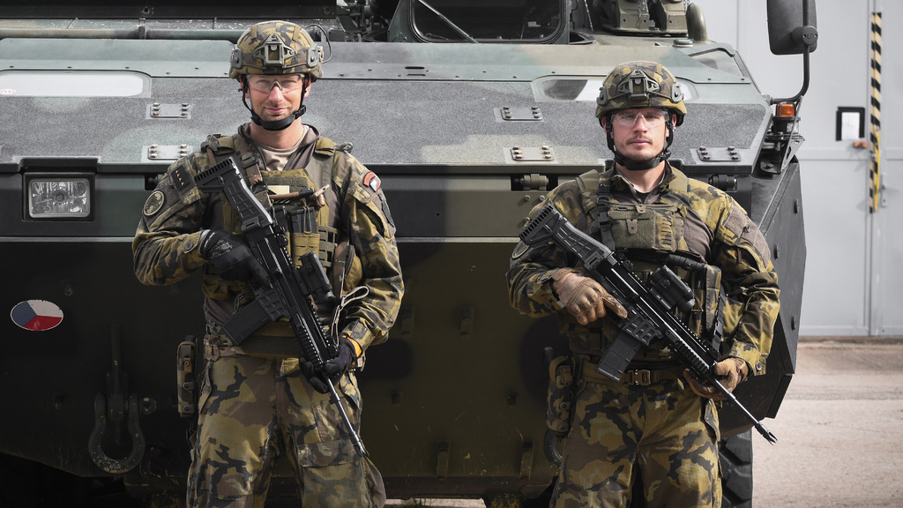
Platová kalkulačka, volná místa i videa
Zájemci na webu naleznou řadu užitečných funkcionalit, včetně platové kalkulačky, mapy jednotek s přehledem doplňovaných pozic, obsáhlé Armypedie, nebo tematicky orientovaných podcastů a YouTube videí. Součástí webu je i aplikace Kariérní centrum, která je vstupní branou pro on-line registrace potenciálních uchazečů. Tato aplikace umožňuje jejich elektronické propojení s náboráři a zahájení procesu administrace žádosti, což se v minulosti neobešlo bez osobní návštěvy rekrutačního pracoviště.
Lákadlem jsou i taktické on-line videohry, jejichž cílem je přiblížit realitu vojenského výcviku a praxe anebo speciální tréninkové plány, díky nimž si lze nejen zlepšit fyzičku, ale především se připravit na bezproblémové zvládnutí vstupních fyzických testů. Web doarmady.cz se díky všem těmto prvkům těší velké popularitě mezi uživateli. Návštěvnost v lednu 2024 dosahovala dokonce vyšších čísel než ihned po zářijovém spuštění.
Téměř 9 tisíc registrací, polovina vojáci z povolání
Klíčovým ukazatelem je ovšem počet elektronických registrací. Ten po spuštění virtuálního náborového střediska vzrostl ve všech náborem definovaných kategoriích. Celkem se doposud registrovalo 8 675 uchazečů, nepřekvapivě je nejvyšší zájem o službu vojáka z povolání (4 187 registrací) a zařazení do aktivní zálohy (1 588 registrací). Vysoké jsou i počty registrací zájemců o studium vojenské střední školy (962 registrací) a Univerzity obrany (977 registrací) a v doplňkových kategoriích, kterými jsou účast na dobrovolném vojenském cvičení (417 registrací) a režim dobrovolného předurčení (544 registrací).
Pro srovnání, v období před spuštěním webu doarmady.cz, od 1. do 11. září loňského roku, se „postaru“ registrovalo pouze 141 uchazečů o služební poměr vojáka z povolání. Jen ve dnech 12. až 30. září 2023 k nim přibylo dalších 805. Průměr před spuštěním projektu se přitom pohyboval na čísle 481 registrovaných uchazečů za měsíc. Nyní se registruje skoro o 46 % uchazečů více – o služební poměr vojáka z povolání projeví zájem měsíčně v průměru 700 osob. Podle plukovnice Ivy Bednářové se tak také díky Virtuálnímu náborovému středisku resort přibližuje ke splnění krátkodobých i dlouhodobých náborových cílů.
„Výsledky se logicky nedostaví ihned. Díky registraci pouze zjistíme, že konkrétní občan má o nějakou z náborových kategorií zájem. To je ovšem pouze začátek celého procesu. Následuje administrace žádosti, posouzení zdravotního stavu a fyzické zdatnosti, a až poté jsou úspěšní zájemci pozváni k osobnímu pohovoru. Dle výsledků jsou uchazeči zařazováni na služební místa podle kapacit nástupních termínů a možnosti vyvázat se ze současného zaměstnání. U většiny registrovaných tudíž ještě náborový proces probíhá,“ vysvětluje postup plukovnice Bednářová.
Stipendijní program – finanční pomoc i jistota zaměstnání
Relativní novinkou je možnost využít Virtuální náborové středisko k registraci do Ministerstvem obrany vyhlášeného stipendijního programu pro žáky civilních středních škol. Tento program vznikl už před dvěma roky a žákům vybraných oborů – aktuálně převážně technických – umožňuje vyplácet po dobu studia finanční příspěvek. Zatím se do něj přihlásilo 65 zájemců, kteří podle prospěchu budou pobírat 4 až 5 tisíc korun měsíčně. Po ukončení studia pak nastoupí do armády, kde podle smlouvy musí setrvat alespoň dvojnásobek doby, po kterou stipendium čerpali.
Podle plukovnice Ivy Bednářové není armáda jediným zaměstnavatelem, který tento způsob volí – motivační stipendia s následným závazkem jsou naprosto běžná v řadě civilních firem. Všichni se přitom musí řídit doporučením Ministerstva školství, mládeže a tělovýchovy z roku 2015. Zde je uvedena mj. podmínka přítomnosti rodiče při podpisu smlouvy a zejména posouzení a schválení smlouvy ze strany opatrovnického soudu. Ten samozřejmě chrání zájmy dítěte, který nelze spatřovat jen v momentálním finančním prospěchu, ale smluvní vztah hodnotí komplexně v souvislostech a s ohledem na budoucí život dítěte.
„Děti skutečně neverbujeme, jak zaznělo v některých komentářích veřejnosti. Že se k stipendijnímu programu přihlásí a následně vstoupí do armády, je svobodným rozhodnutím žáka a jeho rodiče – kdo nechce, jednoduše se o stipendium nepřihlásí,“ říká Bednářová.
Program, který funguje i v jiných armádách – včetně USA, je další cestou k doplnění volných míst v ozbrojených silách ČR. Armáda v tuto chvíli cílí na poslední ročníky středních škol a učilišť s technickým zaměřením. Konkrétní útvar, ke kterému student po maturitě či po vyučení nastoupí, je s žákem v nepřetržitém kontaktu, může mu dokonce umožnit povinnou školní praxi. „Mohu potvrdit, že přístup velitelů k těmto budoucím příslušníkům útvaru je maximálně vstřícný. Za každého nováčka jsou rádi, obzvlášť pak za ty, kteří si službu vlasti za své povolání zvolili už v tomto věku,“ dodává.

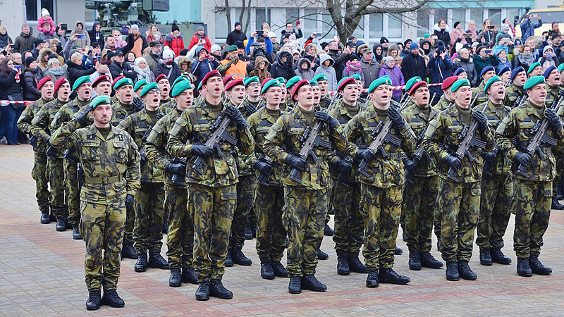
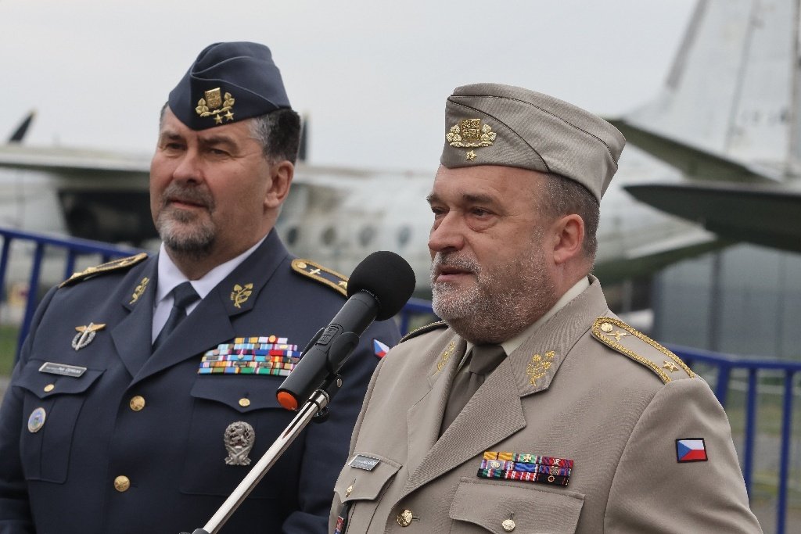

5Ředitel Vojenského historického ústavu Praha, brig. gen. Mgr. Aleš Knížek, hovoří při zahájení 56. sezony Leteckého muzea Kbely Foto: Jan Kouba muzeum
56. sezona Leteckého muzea Kbely
Autor: Jiří Reichl, VHÚ
Zástupy návštěvníků přilákalo zahájení 56. sezony v Leteckém muzeu Kbely. Několik desítek jich čekalo na odemknutí vstupní brány již před 10. hodinou dopoledne. Ti, kteří přišli mezi prvními, byli svědky průletu vrtulníku z 24. základny dopravního letectva.
„Na letošní sezonu jsme si připravili řadu novinek. Jedna stojí přímo za mnou: Je to zrekonstruovaný letoun Northrop F-5E Tiger II, jehož oprava byla dokončena v závěru loňského roku. Dalším je vrtulník Mi 24/35 se zbarvením tygří letky,“ řekl na úvod slavnostního dne ředitel Vojenského historického ústavu Praha, brigádní generál Aleš Knížek.
Velitel Vzdušných sil Armády ČR generálmajor Petr Čepelka ve své řeči poděkoval řadě vojáků, kteří působili v Afghánistánu. „Bez pozemního personálu a řady dalších pozic by nebylo možné naši práci pilotů vykonávat. Řadu z nich vidím zde a chtěl bych jim ještě jednou poděkovat za jejich práci. Jsem rád, že se pracovníci Vojenského historického ústavu rozhodli připravit výstavu mapující naši misi v Afghánistánu a jsem přesvědčen, že řadě návštěvníků doplní obrázek činnosti naší armády v zahraničí, která je představiteli spojeneckých armád vysoce oceňována,“ řekl Petr Čepelka.
Po státní hymně pak spolu s brigádním generálem Miroslavem Feixem, ředitelem sekce plánování schopností MO, autorem výstavy Miroslavem Kholem a hosty z nebraské národní gardy generálmajorem Craigem Strongem a brigádním generálem Robertem Hargensem zahájili výstavu “Rotory nad Afghánistánem“, která ukazuje působení příslušníků Vzdušných sil AČR v nelehkých podmínkách vojenských misí ISAF a Resolute Support. Vystaveny jsou zejména předměty z podsbírky Varia-Mise, které byly dosud skryty očím návštěvníků v depozitářích. Většinu z nich předali do sbírek VHÚ sami účastníci zahraničních operací.
Hlavním tahákem byl nový přírůstek do sbírek Vojenského historického ústavu – vrtulník Mi-35, který do loňského roku létal ve výzbroji Vzdušných sil AČR. Po slavnostním vyřazení ze služby v armádě nyní díky dobré spolupráci Vojenského historického ústavu Praha s Armádou ČR a Ministerstvem obrany ČR rozšířil sbírkové fondy Leteckého muzea Kbely.
Návštěvníci obdivovali stroj výrobního čísla 3369 ve speciálním markingu připomínajícím 80. výročí vzniku 311. československé bombardovací peruti RAF. Na obou stranách trupu je kromě legendárních letounů vyobrazena hlava tygra, který symbolizuje příslušnost vrtulníkové letky k asociaci elitních „tygřích letek“ NATO. Mnoho dětí i dospělých si nenechalo ujít příležitost usednout na místa pilotů tohoto stroje a prohlédnout si detaily pilotní kabiny. Generál Petr Čepelka řekl, že s těmito stroji se pojí podstatná část jeho vojenské kariéry. „Trénovali jsme na nich v České republice a na stejných strojích jsme pak létali v Afghánistánu,“ vysvětlil při jednom z rozhovorů pro média.
Dalším unikátem připraveným pro návštěvníky bylo vystavení letounů MiG-21UM 9332, MiG-21MFN 4405 a Fouga CM-170 Magister na venkovní stojánce, které jsou jinak v depozitářích muzea.
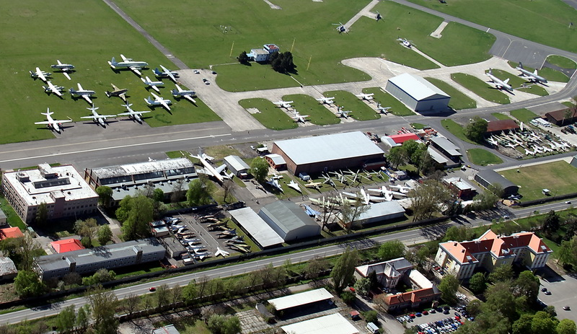
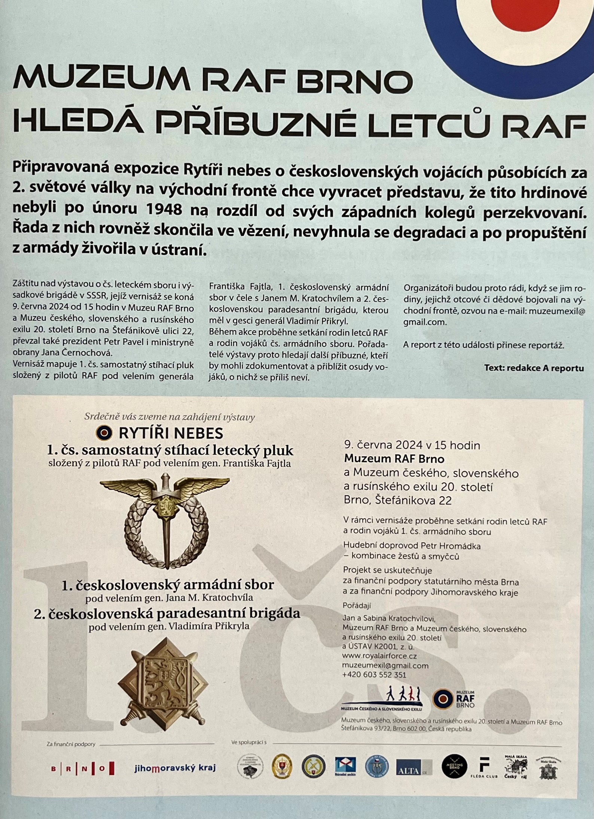PIETNÍ AKTY
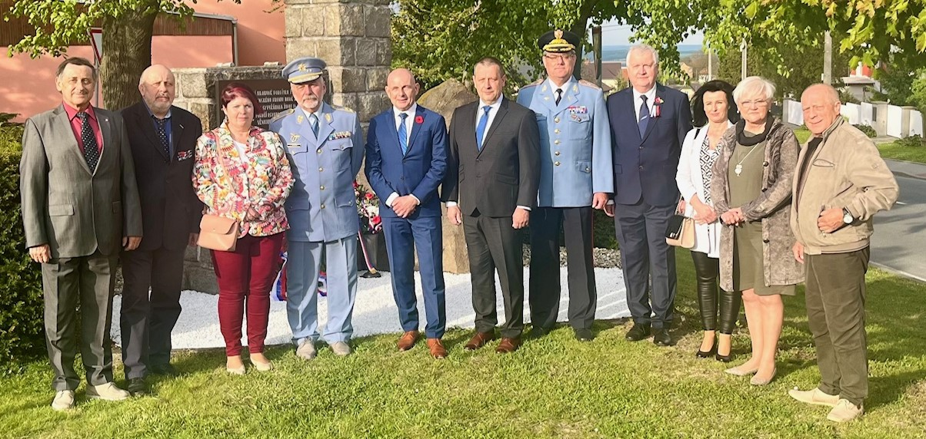
Jako každoročně, zúčastnili se v rámci květnových oslav výročí ukončení 2. světové války a Dne vítězství členové Sdružení čs.zahraničních letců - východ pietních aktů u Památníku letců v Opavě a památníků bojů 1.čs. smíšené letecké divize 1.čs.armádního sboru v ostravsko-opavské operaci při osvobozování okupovaného území Československa v závěru 2.světové války.

Vedle pietních aktů se členové výboru SZL-v spolu s brig.gen.Ing.Zdeňkem Jakůbkem, bývalým náčelníkem Vojenské kanceláře presidenta republiky a současným místopředsedou pražské krajské organizace Sdružení válečných veteránů zúčastnili jednání se starosty obcí, v jejichž katastru se pietní místa nacházejí, s primátorem Opavy, ředitelkou Památníku Hrabyně a hejtmanem Moravsko-slezského kraje a současně primátorem Havířova i dalšími osobnostmi. Předseda SZL-v se účastnil i oslav a jednání s primátorem města Ostravy.

Všech stěžejních akcí se spolu s delegací SZL-v účastnila i delegace MO Slovenské republiky kterou vedl ředitel odboru válečných veteránů MO SR plk. v. v. Ing Richard ZIMANYI.
V rámci jednání s představiteli obcí, měst i kraje byly předány publikace, na nichž se významně podílelo SZL-v a to publikace „ Kroniky hrdosti „ a „ Kalousovi zpod Řípu“ s osobním podpisem první dámy ČR paní Evy Pavlové pod její záštitou nad vernisáží stejnojmenné výstavy.
V některých místech, kde probíhaly pietní akty a jednání s představiteli místních samospráv byla členy delegace SZL-v instalována výstava „Kroniky hrdosti“ a v závěru pobytu delegace v Moravskoslezském kraji následně zapůjčena starostovi obce Bělotín a řediteli zdejší ZŠ pro pozdější instalaci a využití . 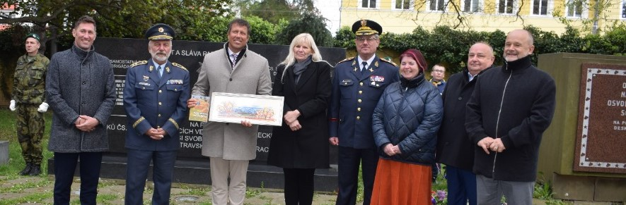
Pietní akt v Opavě . Předseda SZL-v genmjr..Ing.Ladislav Minařík /2. zleva / dále primátor Tomáš Navrátil, Mgr. Jana Horáková / ředitelka Slezského zemského muzea/, brig.gen. Ing. Zdeněk Jakůbek, Mgr. Kamila Poláková / vedoucí Památníku Hrabyně/ Primátor prezentuje dar – knihu „Kalousovi zpod Řípu“ a grafický list České středohoří, autora Jana Kalouse (1920 - 1976).
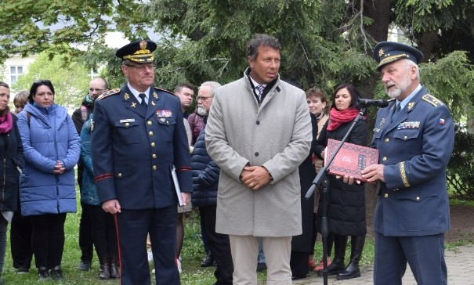
Emeritní velitel Vzdušných sil AČR, předseda SZL-v , generálmajor Ing.Ladislav Minařík, předává primátorovi města Opava, panu Tomáši Navrátilovi, vzácnou knihu vzniklou ze spolupráce VUA MO ČR a SZL-v „Kroniky hrdosti“.
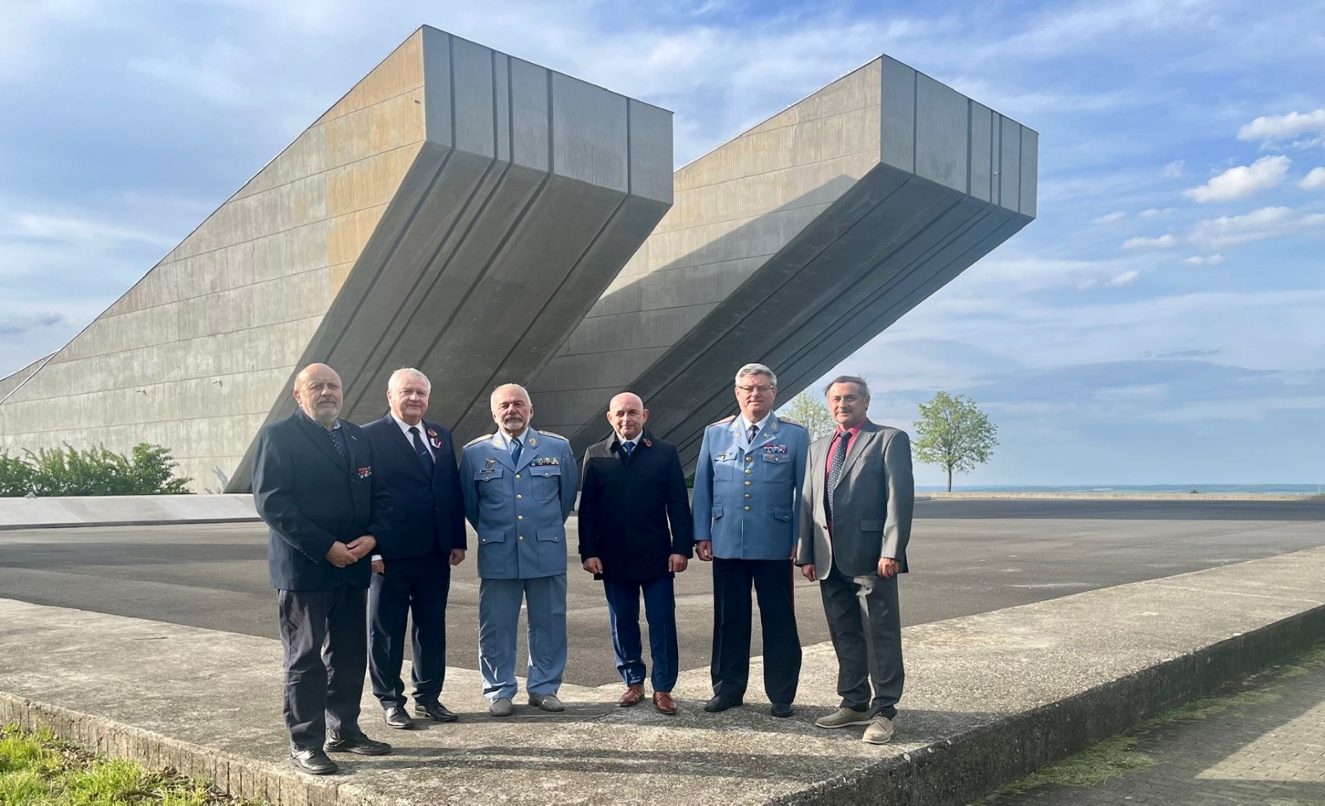
Památník Hrabyně - delegace SZL- v s vedoucím delegace MO SR. /plk.v.v.Ing.Richard Zimanyi 3. zprava/
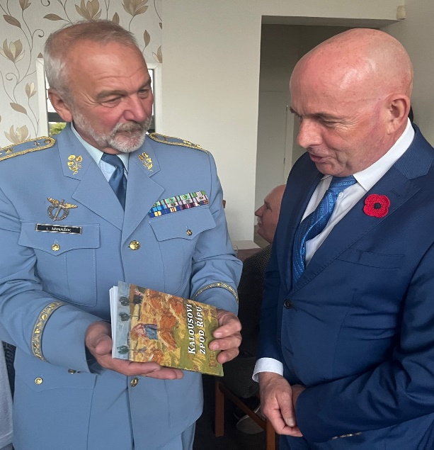
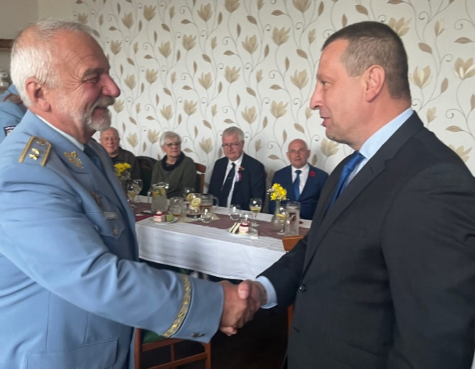
Předání knihy s podpisem Evy Pavlové
vedoucímu delegace MO SR Předání knihy Kroniky hrdosti starostovi Hrabyně

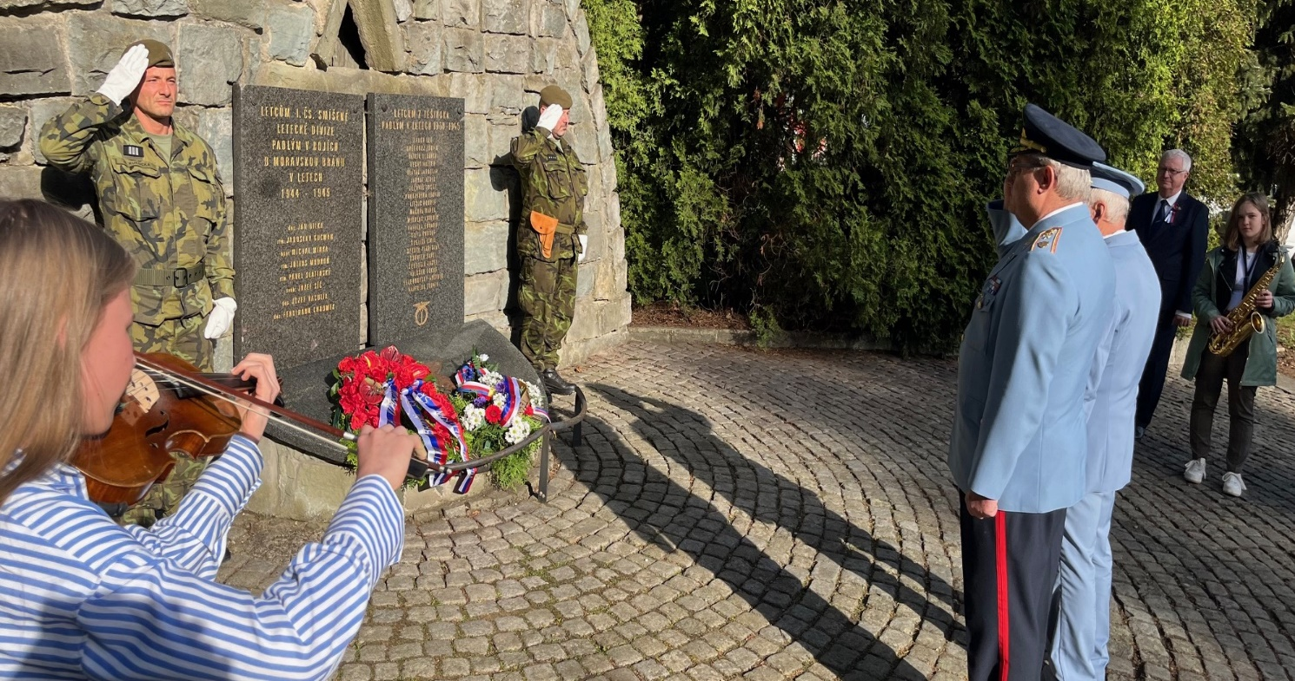

Pietní akt u pomníku letcům 1. čs.smíšené letecké divize padlým v bojích o Moravskou bránu – Český Těšín

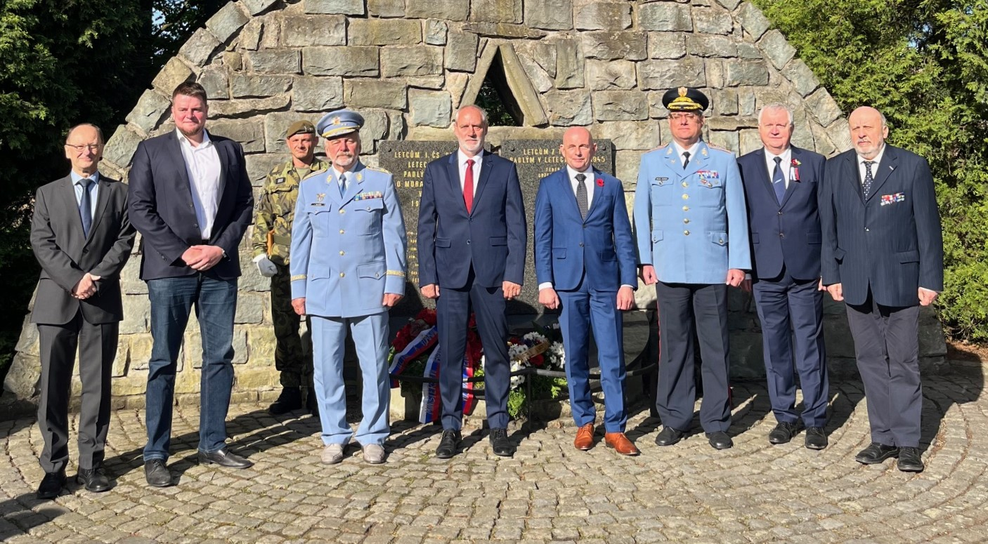
Společné foto delegace SZL-v a MO SR s představiteli města Český Těšín
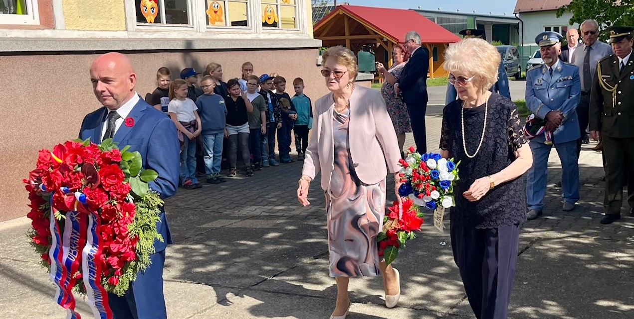
Pietní akt u pomníku sestřeleným letcům Jána Bilky a Pavla Slatinského v Petrovicích u Karviné. Vedoucí delegace MO SR s dcerami sestřeleného letce Pavla Slatinského, které přijely ze Švýcarska a Slovenska.
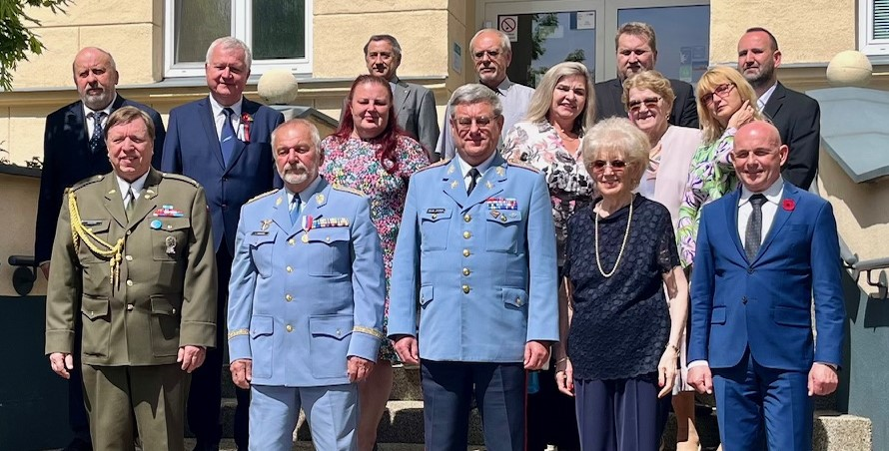
Společné foto delegací SZL-v, MO SR a představitelů obce Petrovice a dcerami sestřelených letců
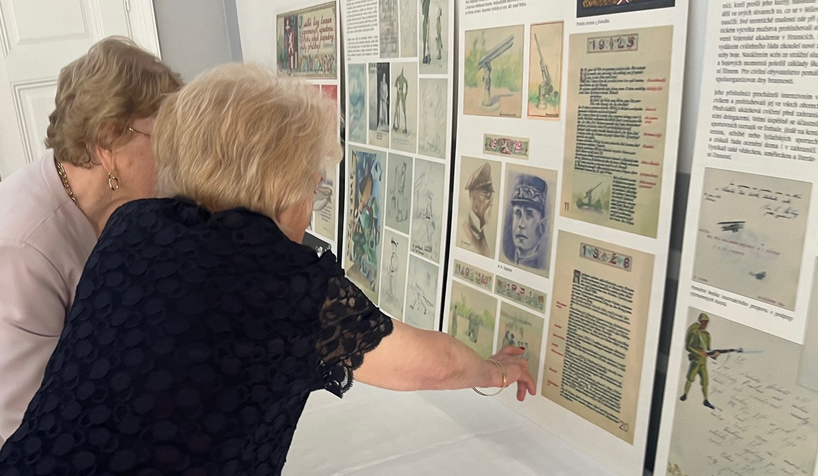
Dcery sestřeleného letce si prohlížejí panely výstavu Kroniky hrdosti instalované v Petrovicích u Karviné

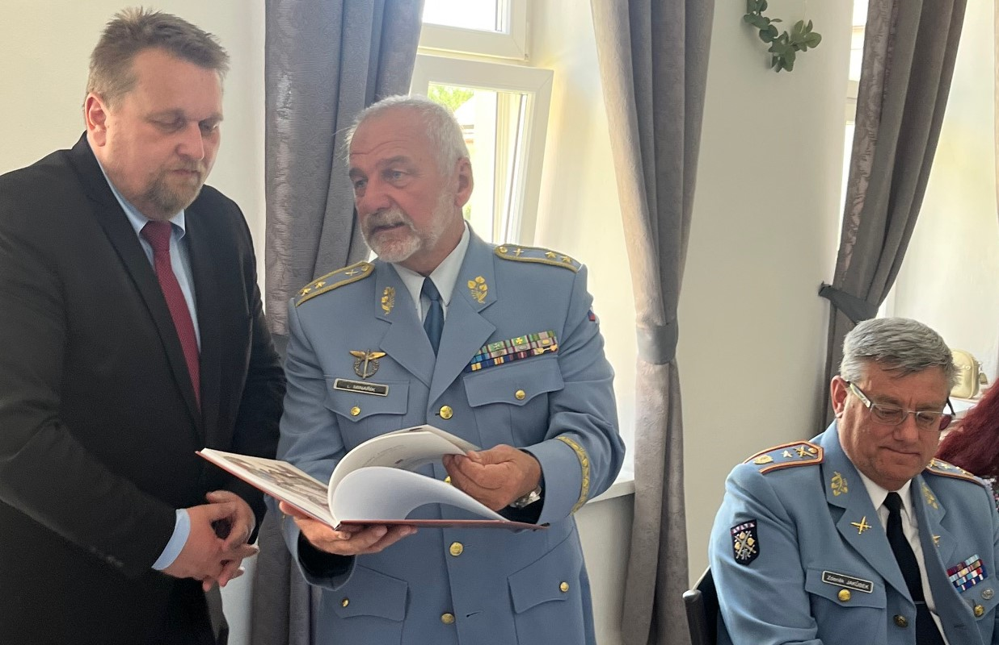
Předseda SZL-v předává starostovi Petrovic u Karviné knihu Kroniky hrdosti
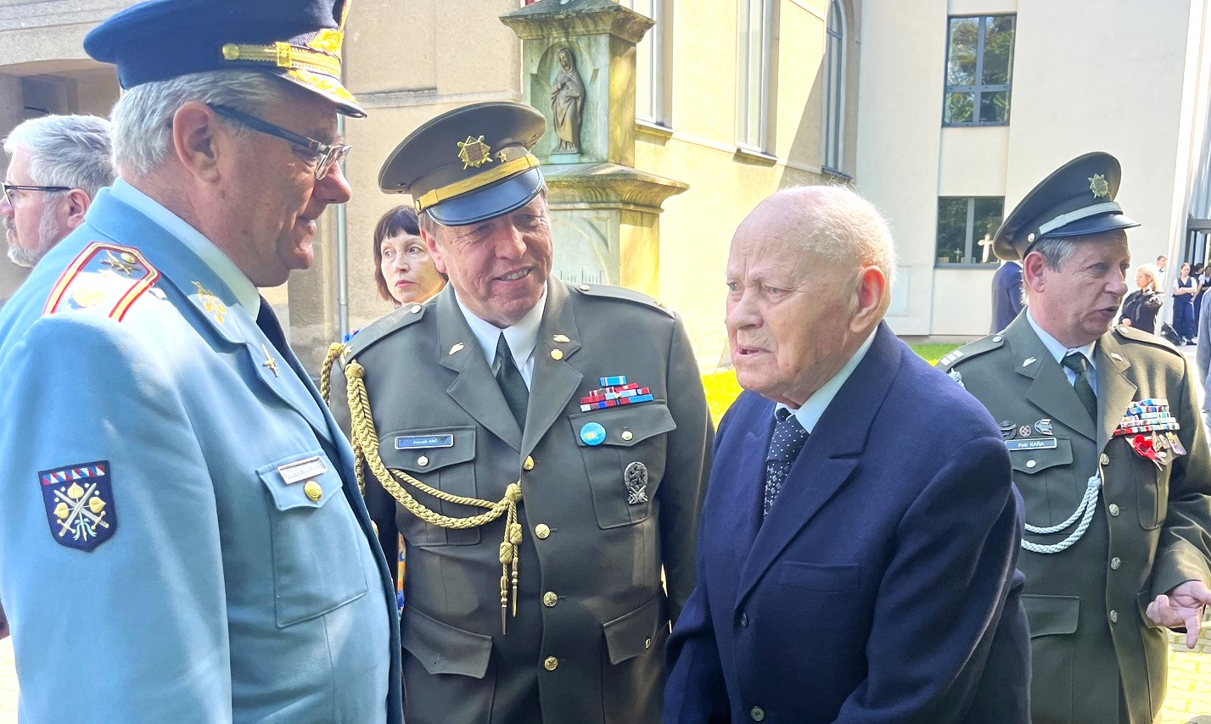
Pietní akt padlým občanům Těšínska u kostela sv.Anny v Havířově. Brig.gen.Ing.Zdeněk Jakůbek rozmlouvá se 102 letým válečným veteránem plk.v.v.Janem Ihnatíkem, někdejším 1. důstojníkem 4.baterie 3. děl.pluku 1.čs.armádního sboru, posledním žijícím účastníkem bojů na Moravě o Břest začátkem května roku 1945
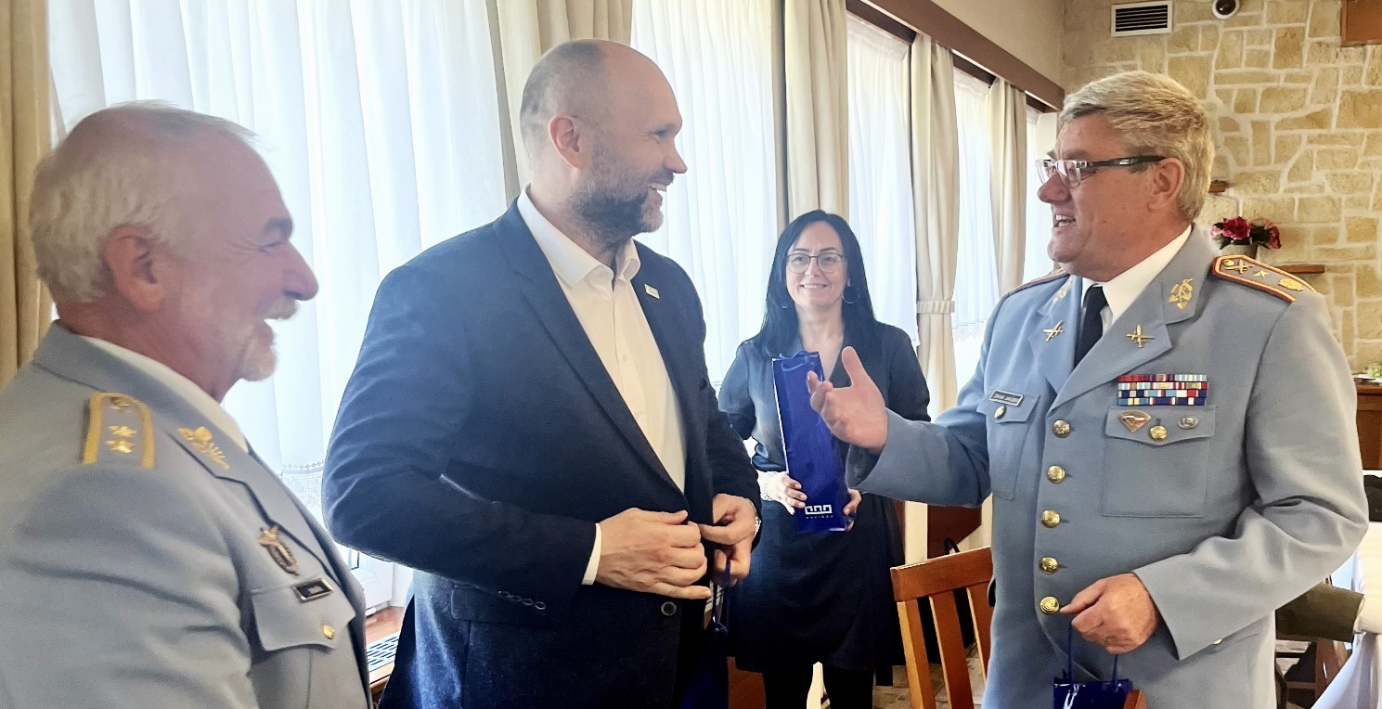
Setkání delegace SZL-v s primátorem města Havířov a současně hejtmanem Moravskoslezského kraje Ing. Josefem Bělicou, MBA
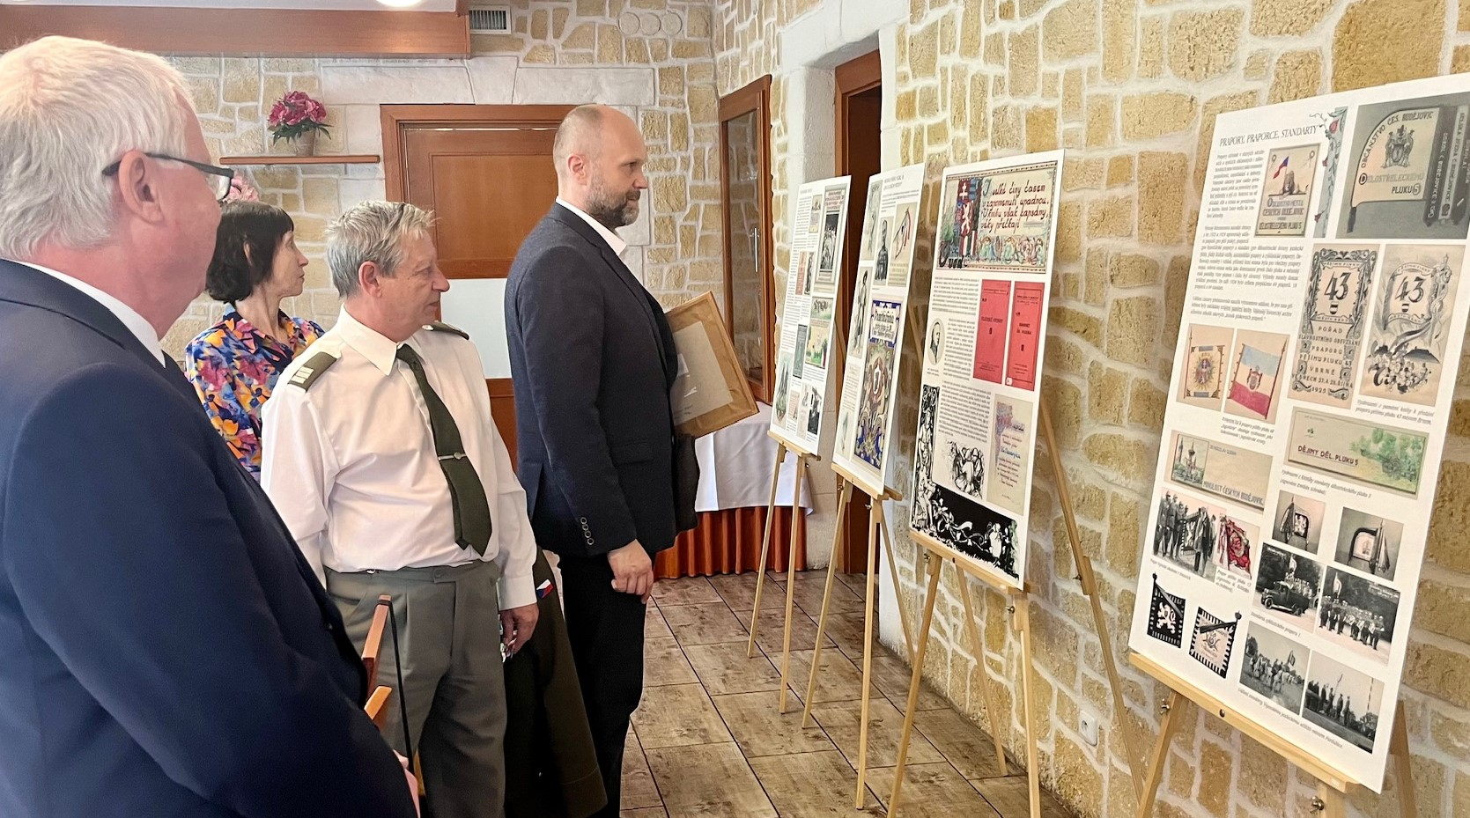
Hejtman Moravskoslezského kraje si v Havířově se zájmem prohlédl výstavu Kroniky hrdosti a převzal z rukou genmjr. Ing. Ladislava Minaříka stejnojmennou knihu. 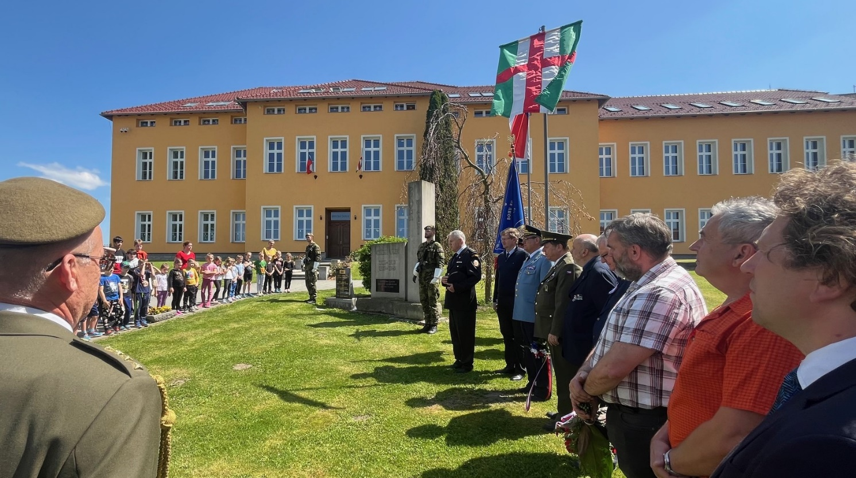
Pietní akt u památníku obětem světových válek v obci Bělotín
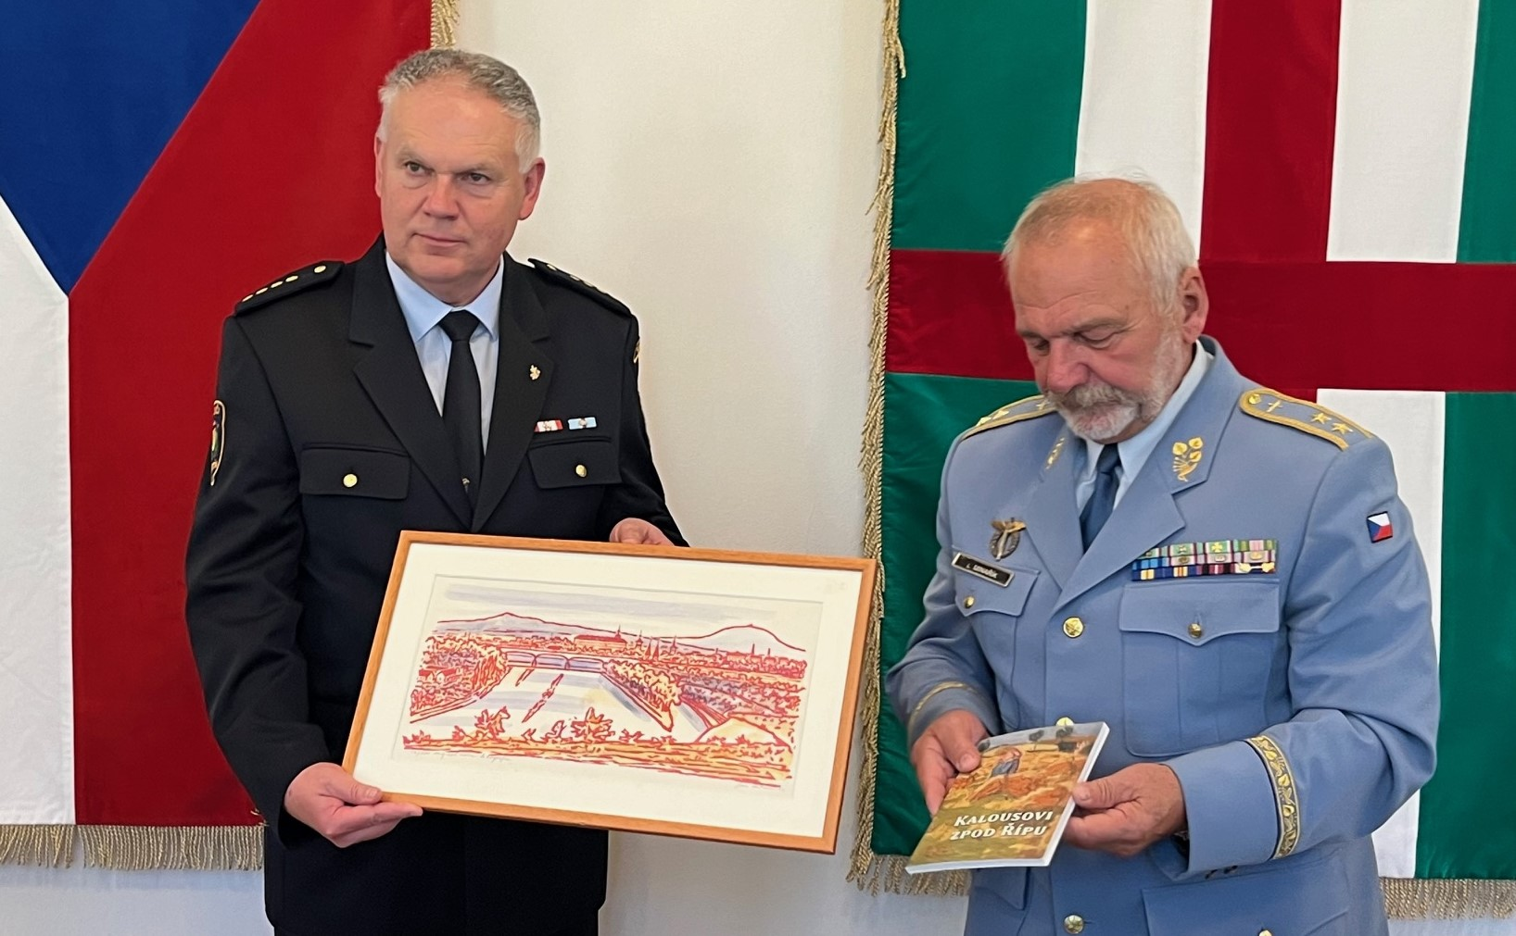
Předseda SZL-v předává starostovi obce Bělotín knihu „Kalousovi zpod Řípu“ a obraz malíře Jana Kalouse

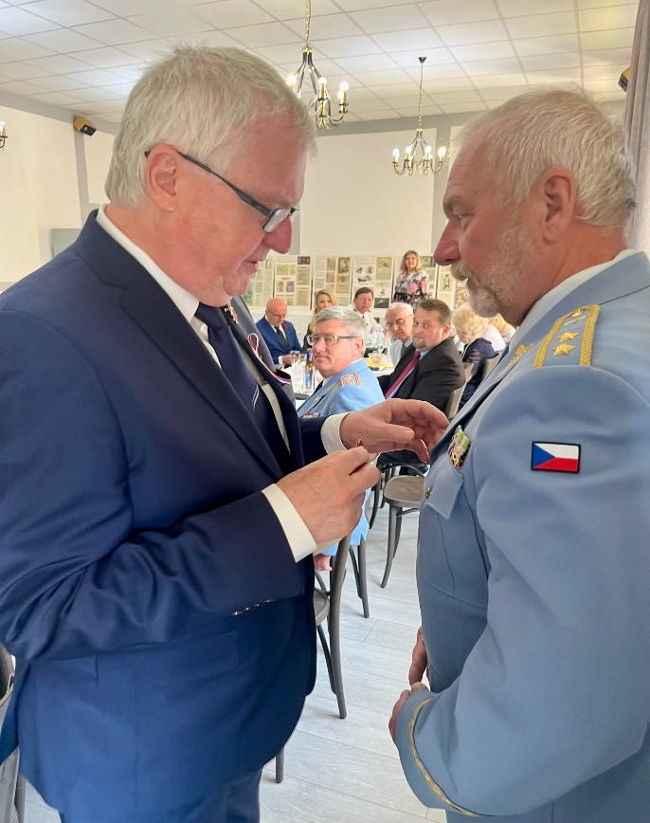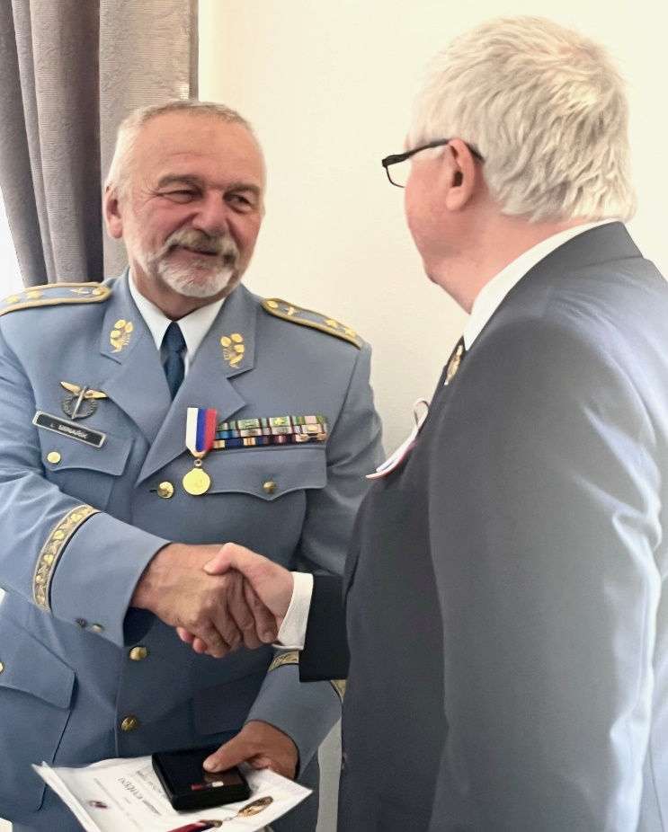
Pplk.v.v. Dr.Petr Švanda CSc., vojenský historik, předává předsedovi SZL-v medaili M.R.Štefánika 1.stupně v zastoupení předsedy Slovenského svazu protifašistických bojovníků.
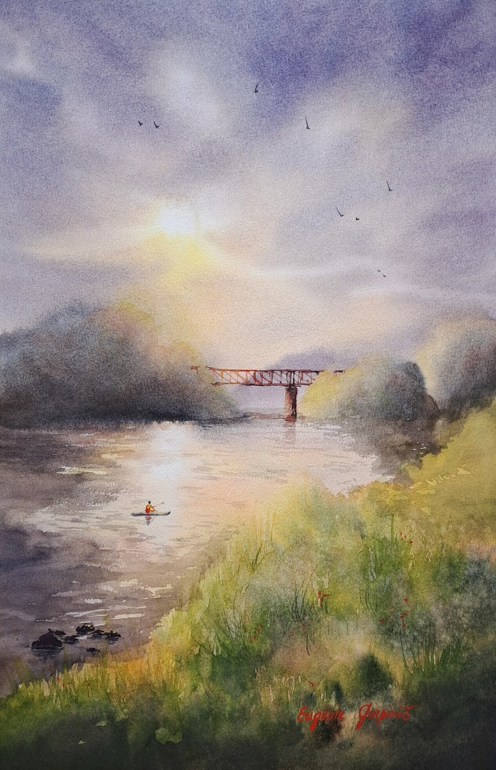
VERNISÁŽE A VÝSTAVY
Organizované či spoluorganizované SZL – v
Galerie Záliv Lázně Bechyně představila v režii Sdružení čs. zahraničních letců – v ukrajinskou malířku Eugenii Gorpinič
Malířka pochází z ukrajinské umělecké rodiny a celý její život je
propojený s uměním. Vyzkoušela různé techniky, ale nakonec dala s velkou
vášní přednost akvarelu. Preferuje expresivní a volnou malbu. V jejích
obrazech vyniká atmosféra moří a přístavů.
Malířka se zúčastnila samostatných i společných výstav v ČR i v zahraničí
(Itálie, Španělsko, Ukrajina, Japonsko, Slovensko).
Osobně se setkala s mnoha známými zahraničními umělci, se kterými zdokonaluje vlastní tvorbu na společných workshopech v ateliéru, nebo v plenéru.

Její obrazy se nachází v privátních kolekcích po celém světě a jsou k vidění na instagramu @aquarellica_art a FB Eugenie Gorpinich.

Kniha Kalousovi zpod Řípu shrnuje život dvou malířů. Objevování začalo Janem Kalousem, akademickým malířem, který začátkem
šedesátých let minulého století vytvořil přesvědčivou sérii kreseb s vojenskou tématikou. A poté se rychlým zařazením zpětného chodu došlo k dílu jeho otce, Antonína Kalouse, talentovaného výtvarného umělce, samouka, který mistrovsky ovládal techniku pastelu a akvarelu. Životy obou tvůrců už vyhasly před desítkami lety a pozůstalost se ztenčila. I tak se ale podařilo
naplnit jejich díly publikaci s názvem Kalousovi zpod Řípu (oba žili a tvořili v Roudnici nad Labem, tedy v Českém středohoří) a zveřejnit základní data z jejich pozemské cesty.
Ke knížce úvodní slovo napsala manželka
prezidenta republiky, paní Eva Pavlová a svým textem ji obohatil i starosta Roudnice,
generálporučík v. v. Ing. František Padělek, emeritní velitel Vzdušných sil AČR.
Možná také proto vyvolala velký zájem mezi představiteli samosprávy Moravskoslezského kraje, v obcích a městech,
kde se členové Sdružení čs. zahraničních letců - Východ zúčastnili řady pietních aktů.
Je dobře, že se na oba malíře vzpomnělo, kromě organizováním výstav
(VÚA Praha, Obrazárna Želeč, Záliv Lázně Bechyně), také knížkou. / Pavel Šmidrkal /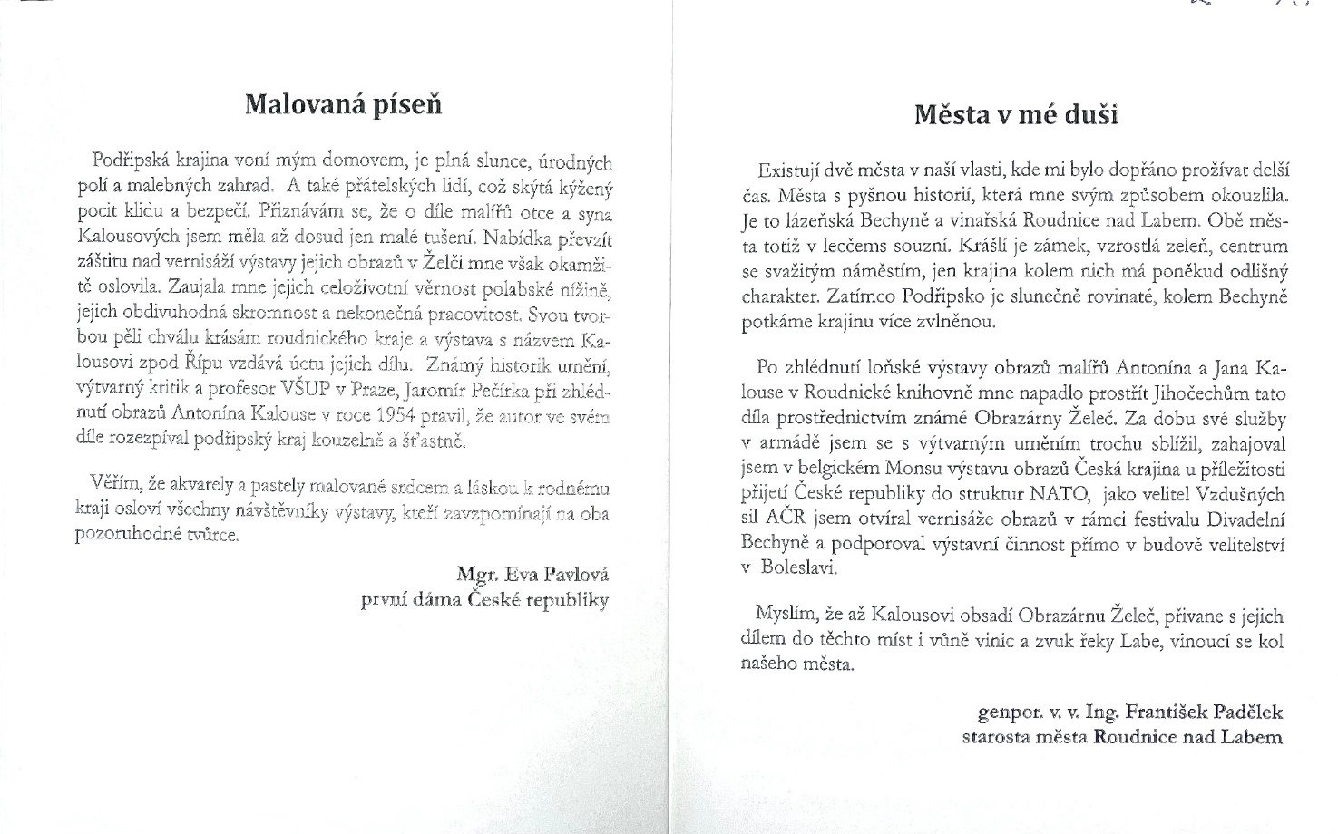
Vojenská tematika v díle Jana Kalouse představuje akvarely z výcviku vojáků ze šedesátých let.
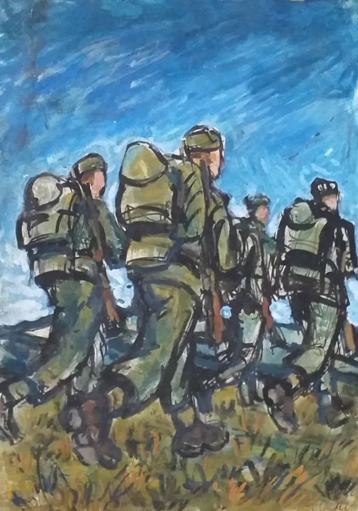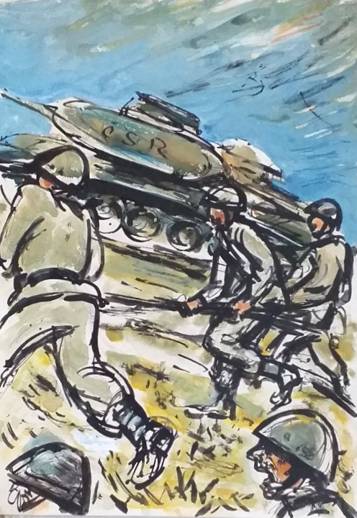

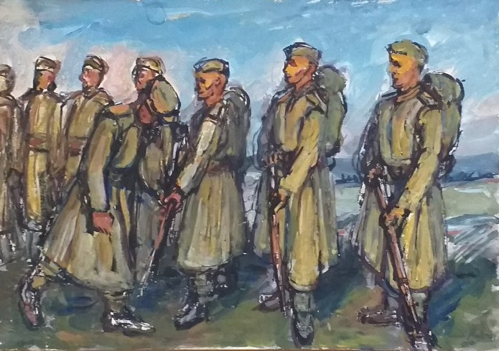
Vernisáž výstavy v obrazárně Želeč
Obrazárna Špejchar Želeč rozevřela oponu letošní, již 13. výstavní sezóny důstojně i s překvapením jmen malířů. Stěny ověšené obrazy Antonína a Jana Kalouse v jedné části celého patra a díla Ferdinanda Kotvalda, instalována v jeho druhé polovině, mocně rozdýchaly dosud spící budovu. Slunce v oknech a"Violový koncert" v podání Kristiny Fialové Nouzovské, kouzlo slyšeného a viděného umění, spojilo se v jednu hladinu a proměnilo duše hostů v malé plachetnice plující po moři výtvarné krásy, rušené jen polohlasným potleskem vlaštovčích křídel pod stropem. / Pavel Šmidrkal /
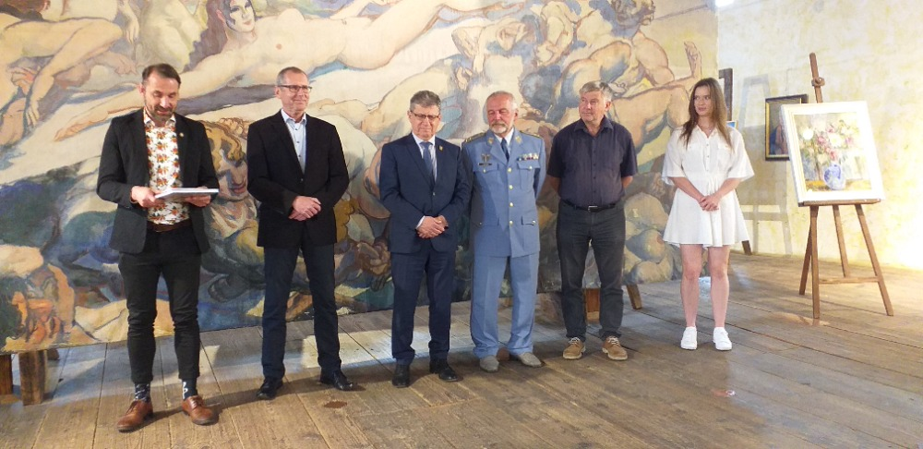
Zleva doprava: Mgr. Štěpán Ondřich, starosta města Bechyně (milovník a editor knížek poezie), pan Ladislav Stejskal, starosta obce Želeč, dále emeritní velvyslanec ČR v Argentině, předseda Klubu generálů ČR a starosta města Roudnice nad Labem, genpor. v. v. Ing. František Padělek (nasměroval díla podřipských malířů do Jižních Čech). V moudrých přáních knihám do života (kéž by nikdy neskončily v antikvariátech), pokračoval emeritní velitel Vzdušných sil Armády ČR, předseda Sdružení čs. zahraničních letců- východ, genmjr. v .v. Ing. Ladislav Minařik (poklonil se v místě památce letce RAF, pplk. Ladislava Říhy), ředitel Prácheňského muzea v Písku, PhDr. Jiří Prášek (muž, který dlouhá léta vedl umění za ruku vstříc návštěvníkům) a dcera majitelů špejcharu, sličná Barbora Nováková.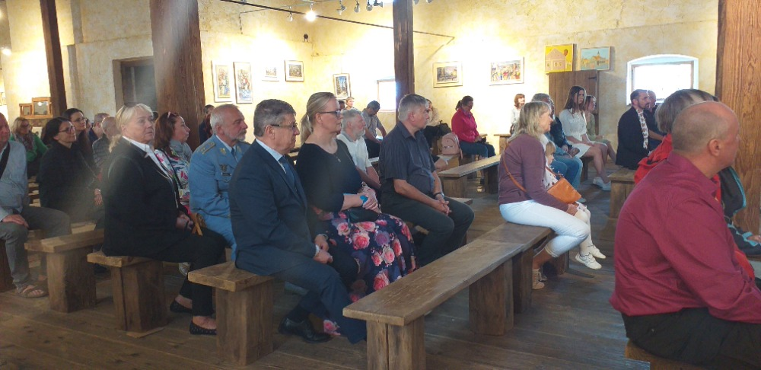
Vernisáž výstavy obrazů Ferdinanda Kotvalda,
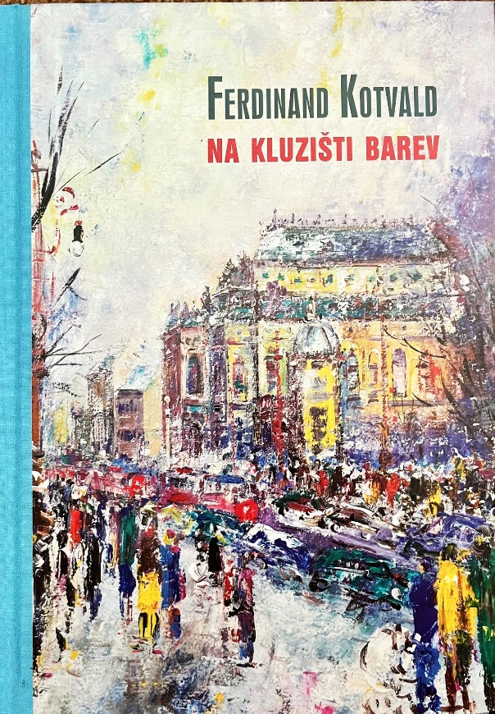
Galerie Fotorenesance, Praha 3

Skvělá nálada panovala mezi hosty ještě tři hodiny po zahájení.
Koncert Kvarteta VSQ pod klenutými stropy galerie
zaznamenal mimořádný úspěch.
Křest knihy „Na kluzišti barev“ obstarali : genmjr. Ing.Radek Hasala, náčelník Vojenské kanceláře presidenta republiky, brig.gen. v.v. Ing.Zdeněk Jakůbek, emeritní náčelník téže Kanceláře,
a prof. Petr Cetkovský, spoluautor knihy „Na kluzišti barev.“
Telegraficky zaznamenal ale úžasně prožil Pavel Šmidrkal, kurátor výstavy.
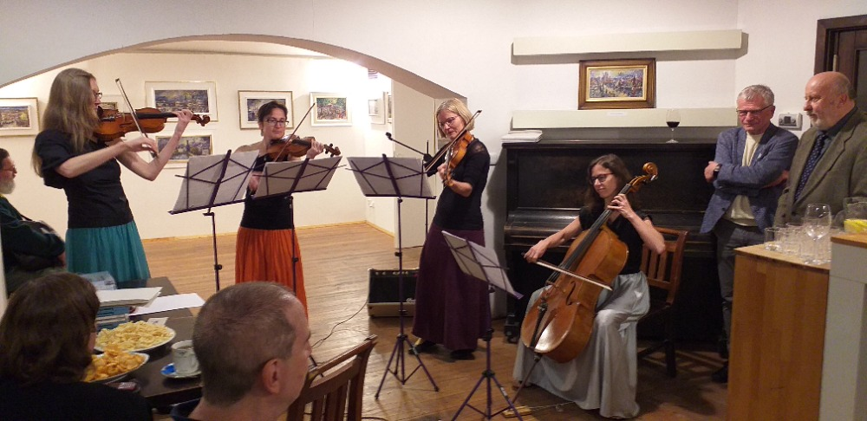
naši P A R T N E Ř I








SPOLEČENSKÁ RUBRIKA LH 1-2 2024 
Narozeniny v první polovině roku oslavili:
genmjr. v. v. Ing. Ladislav Minařík 25.5. 70 let
plk. v. v. Ing. Jaroslav Koštíř 22.3. 85 let
Mgr. Danuše Růžičková 26.5. 90 let
Mistryně sportu v krasojízdě na kole
Dana Růžičková se narodila v roce 1934 ve Hvozdě u Manětína, kde chodila do základní školy. Pokračovala na střední zdravotní škole v Plzni. To, že byla pohybově velmi nadaná, dokazoval nesmírný zájem o všechny, pro ni dostupné, sporty. Na střední škole se specializovala na sportovní gymnastiku. Ve dvaceti letech si za svého manžela vzala prvoligového fotbalového maséra Vlastimila Růžičku a stěhuje se do Prahy, kde ji tehdejší mistryně republiky v krasojízdě na kole Eva Kurarová a Dana Vérová, zlákají na tento velmi pěkný sport.
Paní Dana se spojila s Janou Brejchovou – Sladovníkovou. V roce 1957 začínají v krasojízdě na kole závodit v domácích soutěžích a v roce 1960 jsou již na Mistrovství Evropy i světa zatím jako náhradnice, ale rok následující jsou už v nominaci. Na těchto vrcholových soutěží získaly 8 medailí (zlaté a bronzové). 12x byly mistryně republiky. Tehdejší vysoké ocenění práce sportovce – „Zasloužilý mistr sportu“ dostávají obě v roce 1975.
Paní Mgr. Růžičkové přejí všichni členové SZL-v hodně zdraví a spokojenosti do dalších let !

pplk. v.v. Mgr. Daniel Zavoral 19.6.
pplk. v.v. Dr. Petr Švanda,CSc. 29.6.

V Š E M B L A H O P Ř E J E M E

----------------------------------------------------------------------------------------------------
Letová hladina
spolková mediální platforma - periodikum
vycházejí 4 čísla ročně
Vydává Sdružení čs. zahraničních letců-východ, z.s.
Redaktor : pplk.v.v. Daniel Zavoral
tel. 606 629 948

